***Sports***

1. *Piosenka na przywitanie*

[*https://www.youtube.com/watch?v=fN1Cyr0ZK9M*](https://www.youtube.com/watch?v=fN1Cyr0ZK9M)

1. Zabawy "Go! Walk! Stop!" Na dźwięk GO! dzieci biegną , na dźwięk

STOP! dzieci zamieniają się w posągi, a na słowo WALK poruszają się wolno po pokoju :)  Możecie zaprosić do zabawy rodzeństwo lub domowników. Piosenka poniżej w linku: [https://www.youtube.com/watch?v=cYdU-vrsiqk](%20https://www.youtube.com/watch?v=cYdU-vrsiqk)

1. Nauczmy się nowych słów: prezentacja sportowych flashcards

i układanie ich przed dzieckiem. [Listen and *repeat*](https://www.google.com/search?client=firefox-b-d&sxsrf=ALeKk01ax-H7z6LKkAhTESA3doP8NVcBxQ:1590439649384&q=Listen+and+repeat&spell=1&sa=X&ved=2ahUKEwiUitqy8c_pAhVi_CoKHVWgA14QkeECKAB6BAgLECo)- rodzic mówi nazwę sportu a dzieci maja powtórzyć, każdy po trzy razy.

Sporty:

football –piłka nożna, soccer – piłka nożna, basketball – koszykówka, tennis – tenis, swimming – pływanie, running – bieganie, walking – spacerowanie

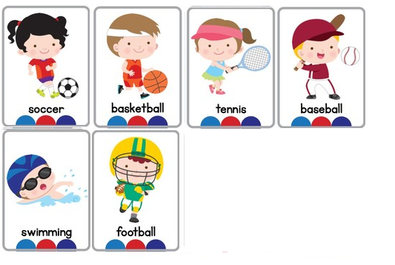

1. Zabawy przy piosence:

<https://www.youtube.com/watch?v=WCYTlVF-djw>

Do you like playing sports? Yes, I do.

Can you kick and hit?

Can you bounce and catch?

Do you like playing sports? Yes, I do.

Do you like soccer? Yes, I do.

Can you kick a ball? Do you like soccer? Yes, I do.

Do you like basketball? Yes, I do.

Can you bounce a ball?

Do you like basketball? Yes, I do.

Do you like tennis? Yes, I do.

Can you hit a ball?

Do you like tennis? Yes, I do.

Do you like baseball? Yes, I do.

Can you catch a ball?

Do you like baseball? Yes, I do.

Do you like playing sports? Yes, I do.

Can you kick and hit? Can you bounce and catch?

Do you like playing sports? Yes, I do

1. Walk around the circle- dzieci chodzą po dywanie w koło, gdzie

rozłożone są karty z ilustracjami. W tle leci piosenka dotycząca poznanych sportów. W momencie, kiedy muzyka przestaje grać, dzieci maja za zadanie powiedzieć jaka karta znajduje się przed nimi.

1. Do ćwiczenia potrzebne będą karteczki obrazkami, miska. Podchodzisz

do miski i losujesz karteczkę obrazkiem, pokazujesz wylosowaną czynność, a dziecko odgaduje, co pokazujesz. Jeśli zgadnie, to następuje zamiana – Ty siedzisz na kanapie i zgadujesz, a dziecko pokazuje wylosowaną czynność. Do tej zabawy można zaangażować całą rodzinę, dzięki czemu będzie rodzinny klimat i większa frajda. Staramy się zgadywać hasła w języku angielskim. Za każdym razem jak dziecko powie dany sport w języku polskim, rodzic ma za zadanie powtórzyć w języku angielskim dla utrwalenia słownictwa.

1. Pokoloruj kolorowankę (załącznik)
2. *.Piosenka na zakończenie zajęć Bye, bye*

<https://www.youtube.com/watch?v=PraN5ZoSjiY>

Dodatkowa aktywność:

<https://www.youtube.com/watch?v=bgN3emjfrFc-> słownictwo

<https://www.youtube.com/watch?v=lK0-aDgpe-U> -słownictwo

Wykorzystujmy bajki w języku angielskim, kanały dla najmłodszych np:

Dora Poznaje Świat –angielski You Tube

<https://www.youtube.com/playlist?list=PLhz_BwXgRS5x6kQYy6UEtGm-dlayUPsuj>

Świnka Peppa  – Peppa  Pig

<https://www.youtube.com/channel/UCAOtE1V7Ots4DjM8JLlrYgg>

WOW ENGLISH TV -Steve and Maggie( historyjki polecane dla 5-6 latków)

<https://www.youtube.com/channel/UCx1xhxQyzR4TT6PmXO0khbQ>